TCP 数据传输单位

### 利用窗口控制提高速度

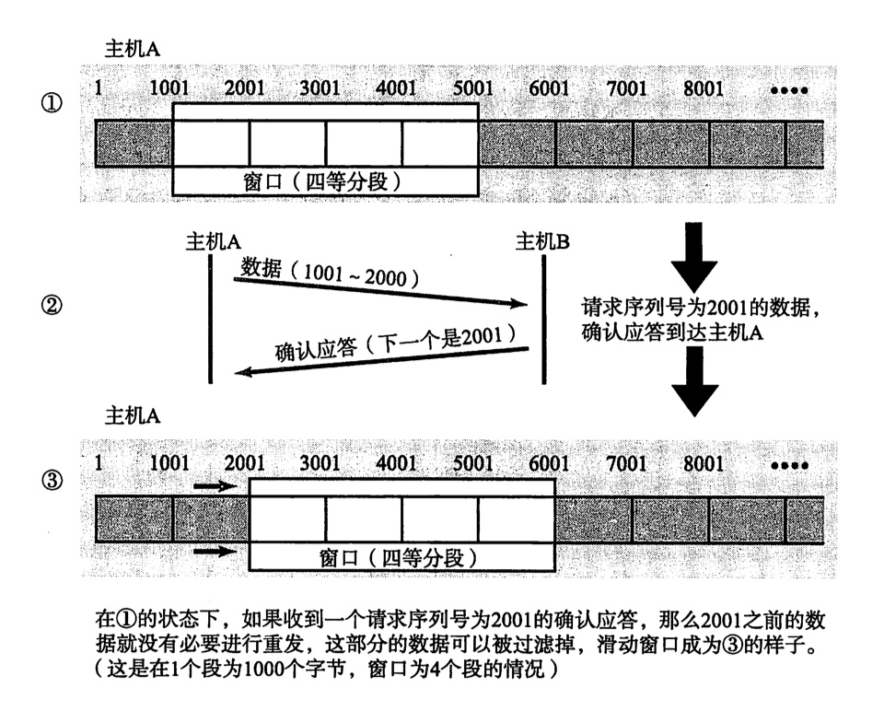

### 流量控制

### 拥塞控制

